ỦY BAN NHÂN DÂN | KÌ THI TUYỂN SINH LỚP 10 TRUNG HỌC PHỔ THÔNG
QUẬN GÒ VẤP | NĂM HỌC 2019 - 2020
TRƯỜNG THCS GÒ VẤP | MÔN THI: TOÁN
 | Thời gian làm bài: 120 phút (Không kể thời gian phát đề)
(Đề thi gồm 02 trang)
Người sưu tầm và biên soạn:
DƯƠNG THỊ BẢO ANH
Bài 1. (1,5 điểm)
Cho parabol và đường thẳng
a) Vẽ (P) và (d) trên cùng hệ trục tọa độ.
b) Tìm tọa độ giao điểm của (d) và (P) bằng phép tính.
Bài 2. (1,0 điểm)
Cho phương trình: có hai nghiệm .
Không giải phương trình, hãy tính giá trị của biểu thức: .
Bài 3. (0,75 điểm)

Theo các chuyên gia về sức khỏe, nhiệt độ môi trường lý tưởng nhất với cơ thể của con người là từ 25⁰C đến 28⁰C. Vào buổi sáng sáng bạn Bảo dự định cùng với nhóm bạn đi dã ngoại, bạn sử dụng nhiệt kế để đo nhiệt độ môi trường ngày hôm đó như sau. Vậy nhiệt độ này có thích hợp cho Bảo và nhóm bạn không? Biết
Bài 4. (0,75 điểm)
Một xe tải đông lạnh chở hàng có thùng xe dạng hình hộp chữ nhật với kích thước như hình bên. Bạn hãy tính giúp thể tích của thùng xe và diện tích phần Inox đóng thùng xe (tính luôn sàn).
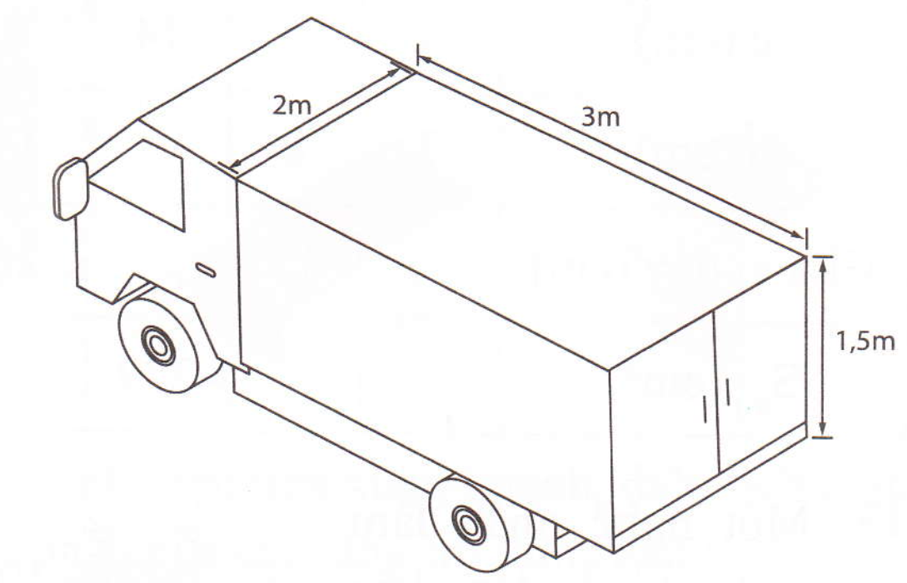
Bài 5. (1,0 điểm)
Hai công ty Viễn thông cung cấp dịch vụ Internet như sau:
- Công ty Viễn Thông A cung cấp dịch vụ Internet với mức phí ban đầu là 480000 (Bốn trăm tám mươi nghìn) đồng và phí hằng tháng là 50000 (Năm mươi nghìn) đồng.
- Công ty Viễn Thông B cung cấp dịch vụ Internet không tính phí ban đầu nhưng phí hằng tháng là 90000 (Chín mươi nghìn) đồng.
a) Viết 2 hàm số biểu thị mức phí khi sử dụng Internet của hai công ty trên.
b) Theo bạn sử dụng Internet thời gian bao lâu thì nên chọn dịch vụ bên công ty Viễn thông A có lợi hơn?
Bài 6. (1,0 điểm)
Chú Hải là một kỹ sư điện mới ra trường, xem thông tin tuyển dụng của hai công ty A và công ty B. Sau khi xem thông tin tuyển dụng thì chú Hải đáp ứng đầy đủ các yêu cầu của hai công ty, chương trình an sinh xã hội của hai công ty cũng như nhau, tuy nhiên bản ký hợp đồng tuyển dụng 1 năm (Sau một năm phải ký lại hợp đồng mới) thì hai công ty có phương án trả lương khác nhau như sau:
- Công ty A: Lương 8 triệu đồng mỗi tháng và cuối mỗi quý được thưởng 27% tổng số tiền được lãnh trong quý.
- Công ty B: Lương 28,5 triệu đồng cho quý đầu tiên và mỗi quý sau mức lương sẽ tăng thêm 1,2 triệu đồng.
Em góp ý cho chú Hải chọn công ty nào để có lợi hơn ?
Bài 7. (1,0 điểm)
Năm học 2018 - 2019, Trường Trung học cơ sở Thành Đô có ba lớp 9 gồm 9A; 9B; 9C trong đó số học sinh các lớp 9A; 9B; 9C tỉ lệ với 3; 4; 5. Tổng kết cuối năm học: lớp 9A có 50% học sinh đạt danh hiệu học sinh giỏi, lớp 9B có 40% học sinh đạt danh hiệu học sinh giỏi, còn lớp 9C có 30% học sinh đạt danh hiệu học sinh giỏi cho nên tổng số học sinh đạt danh hiệu học sinh giỏi toàn khối 9 là 46 em. Tính số học sinh của lớp 9A; 9B; 9C của Trường Trung học cơ sở Thành Đô năm học 2018 - 2019.
Bài 8. (3,0 điểm)
Cho đường tròn tâm O, bán kính R; đường kính AB và điểm M bất kỳ thuộc (O). Tiếp tuyến tại M của (O) cắt tiếp tuyến tại A, B của (O) lần lượt tại C và D.
a) Chứng minh: và là tam giác vuông.
b) Gọi E là giao điểm của OC với AM và F là giao điểm của OD với BM. Chứng minh: tứ giác CEFD là tứ giác nội tiếp.
c) Cho . Gọi I là giao điểm của AD với BC, MI cắt OC tại K. Tính số đo của góc .
HẾT

ĐÁP ÁN VÀ HƯỚNG DẪN CHẤM
Bài | Nội dung | Thang điểm
1 | - Bảng giá trị của (P) và (d) (Đủ 5 giá trị của (P), thiếu trừ 0,25 điểm) | 0,25 x 2
1 | - Vẽ đồ thị đúng (P) và (d) | 0,25 x 2
1 | - Tìm đúng tọa độ giao điểm và | 0,5
2 | Phương trình:
2 | - Theo định lí Vi - ét ta có:
2 |  | 0,25
2 | - Biến đổi đúng: | 0,5
2 | - Tính đúng: | 0,25
3 | - Tính đúng nhiệt độ C theo nhiệt kế để đo nhiệt độ môi trường ngày hôm đó: | 0,5
3 | - Kết luận đúng | 0,25
4
4 | - Tính đúng thể tích thùng xe : | 0,25
4 | - Tính đúng diện tích toàn phần :
4 |  | 0,5
4 | * Lưu ý : Học sinh có thể tính toàn phần theo diện tích xung quanh và diện tích đáy
5 | Gọi y là mức phí khi sử dụng dịch vụ Internet
5 | x là số tháng sử dụng dịch vụ
5 | Hàm số biểu thị mức phí khi sử dụng Internet của công ty Viễn thông A là: | 0,25
5 | Hàm số biểu thị mức phí khi sử dụng Internet của công ty Viễn thông B là: | 0,25
5 | - Tính đúng: | 0,25
5 | - Kết luận đúng | 0,25
6 | Số tiền lương được lãnh trong 1 năm của công ty A là:
6 |  | 0,25
6 | Số tiền lương được lãnh trong 1 năm của công ty B là:
6 |  | 0,25
6 | - Kết luận đúng | 0,5
7 | - Gọi a; b; c là số học sinh lớp 9A; 9B; 9C
7 | - Lập luận đến: | 0,5
7 | - Tính đúng | 0,25
7 | - Kết luận đúng | 0,25
8
8 | a) - Chứng minh | 0,5
8 | - Chứng minh là tam giác vuông | 0,5
8 | b) - Chứng minh tứ giác MEOF là hình chữ nhật | 0,5
8 | - Chứng minh tứ giác CEFD là tứ giác nội tiếp | 0,5
8 | c) - Chứng minh MI // AC (định lí Ta-lét đảo) | 0,25
8 | - Chứng minh CM // AK (cùng ) | 0,25
8 | - Chứng minh tứ giác ACMK là hình thoi. | 0,25
8 | - Tính đúng | 0,25
* Lưu ý: Học sinh làm cách khác giáo viên vận dụng thang điểm để chấm.

